Итоговый отчет методической работы
МОУ «Гимназия №1 городского округа Стрежевой»

Анализ модели методического сопровождения педагогов.
Научно-методическая тема: Научно-методическое сопровождение введения и реализации ФГОС ОО в опережающем режиме.
Цель: обеспечение методических условий для внедрения и реализации Федеральных государственных образовательных стандартов общего образования.
Задачи:
- продолжить работу по внедрению и реализации ФГОС ОО в 10-х классах,
- повысить эффективность учебных занятий для роста качества образовательных результатов;
- создать условия для педагогов по овладению ими на уровне практического применения новыми современными технологиями;
- управлять учебной группой с целью вовлечения обучающихся в процесс обучения и воспитания, мотивируя их учебно-познавательной деятельностью;
- владеть формами и методами обучения, в том числе выходящими за рамки учебных занятий: проектная деятельность, лабораторные эксперименты и т.п.;
- обеспечить организационно-методическое и информационно-методическое сопровождение учителей по внедрению и реализации ФГОС ОО;
- обеспечить непрерывное повышение квалификации учителей, включая адресный подход к курсам ПК: по профессиональным потребностям;
- продолжить работу по профессиональной адаптации молодых педагогов в ОУ.

Основными формами методического сопровождения педагогов стали:
-выступления на научно-методических советах
Дата | Вопрос
31.08.2019 | Методический совет по утверждению плана методической работы гимназии, планов работы МОУ, НОУиУ, библиотекаря, психолога, на 2019-2020 учебный год; по утверждению рабочих программ по предметам, курсов по выбору для 5-6 классов, элективных курсов для 9 классов.
14.09.2019 | Научно-методический совет «Задачи национального проекта «Образование»». Переход на технологии коллективного самообразования.
09.01.2020 | Методический совет «Итоги работы методических объединений за I полугодие». Утверждение плана работы на II полугодие.
8.02.2020 | Методический совет «Переход на технологии коллективного самообразования».

-выступления на конференциях, семинарах

По мере необходимости | Теоретический семинар «Нормативно-правовая база и методические рекомендации по вопросу аттестации».
07.09.2019 | Семинар для молодых специалистов и вновь прибывших учителей по вопросам составления рабочих программ.
14.09.2019 | Семинар «Переход на технологии коллективного самообразования».
9.11.2019 | Семинар «Переход на технологии коллективного самообразования».

-участие в городских группах педагогов (по плану руководителей ГГП);
№ п/п | Творческая/рабочая/проектировочная группа | Мероприятия
 | Проектировочная группа «Работа с одаренными детьми» | 2
 | Проблемная «Государственная итоговая аттестация» | 1
 | Рабочая группа «Тьюторское сопровождение учащихся 5-10 классов» | 2
 | Рабочая группа «Школа молодого педагога» | 2
 | Проектировочная «Переход на технологии коллективного самообразования» | 3
 | Проектировочная «Межпредметные практики» | 4

-анкетирование профессиональной компетентностей (на основе проекта «Развитие профессиональной компетенции педагогов общеобразовательных учреждений в условиях реализации ФГОС» (Программа мониторинговых исследований по изучению уровня профессиональных компетенций педагогов г.о.Стрежевой));
-курсовая подготовка.
Вывод: данные формы работы по сопровождению педагогов способствовали росту педагогического мастерства, повышению качества образовательного процесса.

2. Анализ процесса затруднений педагогов.
Анализ процесса затруднений педагогов
Анализ процесса затруднений был проведён при помощи собственного диагностического материала: анкеты, опросники, самооценки готовности по переходу на ФГОС ОО.
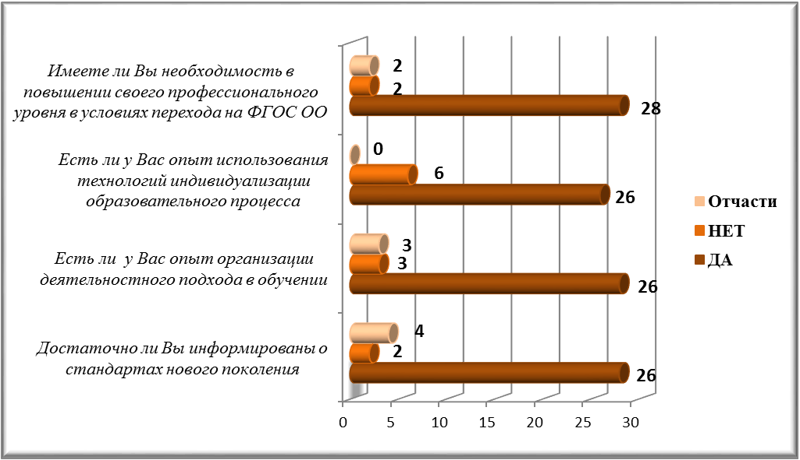
В анкетировании приняли участие 32 педагога.
Из результатов анкетирования следует, что 81% опрошенных (26 педагогов) имеют опыт организации деятельностного подхода. Это говорит о высоком профессиональном уровне учителей, так как опыт работы в использовании деятельностного подхода накапливался ими годами. Несколько лет педагоги работают в системе развивающего обучения по Л.В. Занкову и В.В. Эльконину-Д.Б. Давыдову.
У 19% педагогов (6 человек) недостаточно опыта использования технологий индивидуализации образовательного процесса, поскольку еще не накоплен опыт работы в данном направлении, 81% педагогов считают, что имеют данный опыт.
Следует отметить, что 81% педагогов (26 человек) достаточно информированы о стандартах нового поколения (знают основную нормативную базу ФГОС, новые педагогические технологии), так как на протяжении десяти лет на базе гимназии прошли научно-методические конференции, семинары, педагогические советы, на которых педагогами были представлены основные понятия положения федерального государственного образовательного стандарта. Четверо учителей нуждаются в информировании о ФГОС ОО, а следовательно, в повышении квалификации.
Большинство учителей овладели ИКТ-компетентностями на уровне практического применения, реализуют проектные технологии, участвуют в исследовательской деятельности.
После наблюдения за учителями во время аттестации, посещения уроков выяснилось, что наиболее часто указываемые трудности - это формулирование конкретных целей урока и выбор формы и места проведения рефлексии на уроке. Частично это связано с тем, что в гимназии работают 22% молодых учителей, пришедших из университета и проработавших менее трех лет. Для работы с молодыми педагогами, а также, с вновь прибывшими педагогами, назначаются учителя-наставники. Для изучения трудностей молодых специалистов есть опросники.
В следующем учебном году запланированы курсы повышения квалификации для молодых учителей, семинары по проектированию современного урока, индивидуальные методические консультации, а также взаимопосещение уроков.

Рекомендации: проведение семинаров для молодых педагогов и вновь прибывших по следующим вопросам:
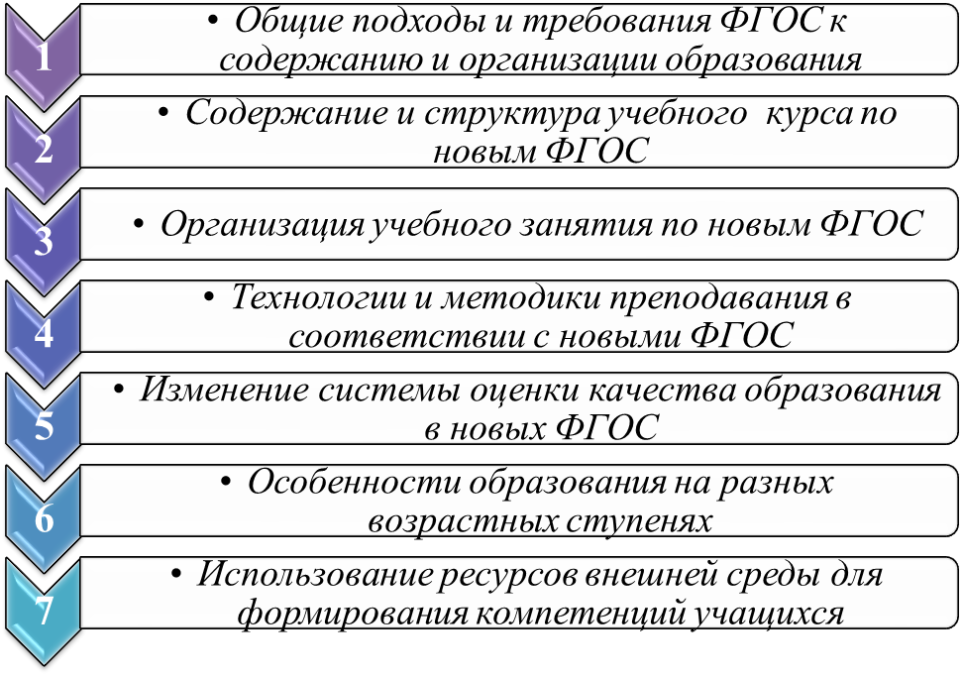
Работа с молодыми и вновь прибывшими учителями
Цель работы с молодыми и вновь прибывшими учителями: создание условий для профессионального роста молодых специалистов, способствующих снижению проблем адаптации и успешному вхождению в профессиональную деятельность.
Задачи:
1. Создать условия для профессиональной адаптации молодых и вновь прибывших учителей в коллективе.
2. Выявить затруднения в профессиональной практике и принять меры по их предупреждению в дальнейшей работе.
3. Обеспечить постепенное вовлечение молодых и вновь прибывших учителей во все сферы школьной жизни.
4. Включить учителей в самообразовательную и исследовательскую деятельность.
Обучение молодых специалистов и вновь прибывших учителей велось через: 1) обучение педагога на рабочем месте, практика наставничества, участие в работе методических объединений; 2) обучение на курсах повышения квалификации; 3) организацию методического сопровождения деятельности молодых специалистов.
В 2018, 2019 году в Гимназию из других образовательных учреждений прибыло три педагога и два молодых учителя после окончания высшего учебного заведения. За молодыми учителями были закреплены наставники.
№ п/п | ФИО учителя | Наставник
1 | Долгова Алина Сергеевна, учитель начальных классов | Давыдова Надежда Викторовна, учитель начальных классов
2 | Мишин Игорь Валерьевич, учитель математики | Головастикова Наталья Николаевна, учитель математики
3 | Скрага Богдан Владимирович | Ульянова Наталья Геннадиевна
Им была оказана методическая помощь, организовано взаимопосещение уроков, проведены индивидуальные беседы и консультации, оказана практическая помощь по планированию и проведению уроков, в том числе предварительной работе с конспектами уроков и анализом проведённых уроков.
Долгова Алина Сергеевна посетила уроки математики у Журбы Марины Геннадьевны, уроки русского языка у Никитиной Галины Эдуардовны и Сотниковой Ирины Викторовны, уроки окружающего мира у Герасим Ольги Сергеевны.
Мишин Игорь Валерьевич посетил всего пять уроков математики у Головастиковой Натальи Николаевны и Шерстневой Татьяны Ивановны.
Скрага Богдан Владимирович посетил все уроки физической культуры у Вагнера Дмитрия Александровича и Ульяновой Натальи Геннадиевны.
Анализ посещенных уроков молодых учителей дают основания сделать следующие выводы: учителя продуманно и целенаправленно решают задачи школьного образования по своему предмету; они отбирают содержание учебного материала и отрабатывают на своих уроках; проводят уроки с использованием информационных технологий; организовывают учебный процесс в соответствии возрастным особенностям обучающихся.
В ходе уроков были выявлены замечания:
- учителя формулируют темы уроков, но не всегда определяют цели и задачи конкретного урока;
- при использовании материала урока, учителя не акцентирует внимание обучающихся на наиболее трудные места для усвоения данного материала, формы обучения не продуманы;
- учителя не всегда применяет смену видов деятельности на уроке обучающихся;
- не всегда дается домашнее задание дифференцированно с учетом индивидуальных особенностей учащихся,
- нерациональное распределение времени,
- не прослеживалась логическая связь между этапами урока.
Таким образом, мы ставим для себя задачу на следующий учебный год: продолжить работу группы «Школа молодого педагога», обеспечить повышение квалификации молодых учителей, организовать участие в школьных и городских мероприятиях.

3.Анализ адресного подхода к ПК.
В 2018, 2019, 2020-ом году 31 человек прошли курсы ПК по направлениям: «Педагогическое наставничество в образовательной организации», «Инструменты повышения эффективности работы руководителя и педагога образовательной организации», «Проектный метод как технология метапредметного обучения», «Межпредметные технологии в организации образовательной деятельности обучающихся: повышение эффективности использования информационных ресурсов» и др. Выбор направлений курсов ПК и учителей, направляемых учиться, осуществляется в связи с производственной и индивидуальной необходимостью.
Таким образом, на конец 2019-2020 учебного года 94% учителей имеют курсы повышения квалификации за последние три года.
Выводы: план курсовой подготовки на 2020 год выполнен.
Рекомендации:
- Вести планомерную работу по созданию условий для повышения квалификации учителей.
- Направить в 2020-2021 учебном году на курсы повышения квалификации молодых специалистов и учителей, чей срок повышения квалификации истекает.

4.Востребованность тематики и форм методической работы.
Научно-методическое сопровождение введения и реализации ФГОС ООО – тема работы всей методической службы Гимназии четвертый год. Она остается актуальной, т.к. наше образовательное учреждение в опережающем режиме вводит и реализует ФГОС ООО. В этом учебном году введены новые стандарты в 10-х классах. Составлен, одобрен и апробирован проект программа ВУД для учащихся 10-х классов.
Планируется в 2020-2021 учебном году продолжить внедрение ФГОС СОО в 11-х классах.
Структуру методической работы МОУ «Гимназия №1»
можно представить в виде схемы:
Директор
Заместитель директора по научно-методической работе
Научный консультант
Научно-Методический совет

МЕТОДИЧЕСКИЕ ОБЪЕДИНЕНИЯ:

Естественно-математического цикла

Учителей иностранного языка

Гуманитарного цикла

Начальной школы

Художественно-эстетического цикла

Проектная группа

Проектная группа

Проектная группа

Педагоги одной образовательной области или смежных дисциплин объединены в предметные методические объединения. Руководитель МО назначается методическим советом из числа высококвалифицированных педагогов данной группы. Функции руководителя: сбор информации, диагностика учебно-воспитательного процесса по предмету, определение наставников для молодых специалистов, курирование аттестующихся педагогов.
В гимназии сформировано 6 методических объединения: гуманитарного цикла (рук. – Алексеева Н.В.), естественно-математического цикла (рук. – Вергизова Е.Г.), художественно-эстетического цикла (рук. – Овчарова Е.Г.), начальных классов (рук. – Никитина Г.Э.), иностранного языка (рук. – Коваленко О.Ю.).
Методическими объединениями было проведено 4 плановых заседания и внеплановых.
4.1. Мероприятия уровня образовательного учреждения (обучающие семинары, стажировки, конференции и др.)
№ | Направления | Количество мероприятий | Количество педагогов
1. | Работа с одарёнными детьми | 1 | 15
2. | Работа с детьми с особыми потребностями, учебными и поведенческими проблемами/ коррекционное/инклюзивное образование
3. | Профессиональная ориентация
4. | Профильное обучение | 3 | 9
5. | Переход/реализация ФГОС | 8 | 26
6. | Подготовка к ОГЭ и ЕГЭ | 3 | 13

Использовались также такие формы работы как: наставничество, участие в вебинарах, самооценка готовности учителя к работе по новым образовательным стандартам, работа с использованием индивидуальных планов профессионального развития.

4.1.1. Участие педагогов в обучающих вебинарах (получившие сертификат).
№ | Направления | Организатор  вебинара | Количество педагогов
1. | Работа с одарёнными детьми | - | -
2. | Работа с детьми с особыми потребностями, учебными и поведенческими проблемами/ коррекционное/инклюзивное образование | - | -
3. | Профессиональная ориентация | - | -
4. | Профильное обучение | - | -
5. | Переход/реализация ФГОС | - | -
6. | Подготовка к ОГЭ и ЕГЭ | - | -
7. | Другое (указать какое) | - | -
Всего педагогов, участвующих в вебинарах (считаются 1 раз)___________________
4.2. Участие педагогов в деятельности профессиональных сетевых сообществ.
Показатель/Уровень участия | Муниципальный | Областной/ региональный | Всероссийский | Всего участников (считаем педагога 1 раз)
Количество педагогов, участвующих в деятельности сетевых профессиональных сообществ (городские группы педагогов, ассоциации учителей-предметников регионального уровня и др.) / в том числе учителя математики, информатики и физики | 15/3 | 2/0 | 5/1 | 16/3
Количество педагогов, участвующих в деятельности профессиональных сетевых сообществ (в сети Интернет) |  |  |  | 13

4.3. Наличие и направление творческих (проблемных, проектировочных и др.) профессиональных групп педагогов в учреждении.

№ п/п | Тема деятельности группы,  сроки деятельности | Уровень  образования* | Документы, подтверждающие деятельность группы (приказ, выписка из протокола заседания МС и т.д.) | Количество участников в группе | Уровень, название мероприятия и дата представления, название образовательного продукта
1. | «Совершенствование сетевого взаимодействия участников образовательного процесса города», 2010-2022г.г. | Старшая школа | Протокол НМС №2 школы от 25.09.2010г.г. | 5 | Школьный, научно-практическая конференция, с 22 по 30 апреля 2018 г
2. | Тьюторское сопровождение учащихся 5-10 классов | Основная школа | Протокол НМС №2 гимназии от 31.08.2018 | 22 | Школьный, научно-практическая конференция, июнь 2019 г
3. | «Государственная итоговая аттестация» | Основная и страшная школа | Протокол НМС гимназии №1 от 30.08.2019 | 7 | -
4. | «Рабочая группа по введению ФГОС СОО» 2019-2020гг | Основная школа | Приказ №291 от 30.08.2019г. | 15 | Планируется в апреле в 2021 года
5. | «Разработка пакета заданий по предметным практикам» | Основная школа | Протокол НМС гимназии №1 от 30.08.2019 | 15 | Межрегиональная тьюторская ассоциация, НИ «ТГУ», ОГБУ «РЦРО» в рамках Международного форума «Летний университет тьюторства», июль 2019г.
6. | Проектировочная группа «Работа с одаренными детьми» | Все ступени | Протокол НМС гимназии №1 от 30.08.2019 | 14 | -
7. | Школа молодого педагога | Все ступени | Протокол НМС гимназии №1 от 30.08.2019 | 9 | -

В результате работы групп 11 апреля 2018 года в МОУ «Гимназия №1» было проведено отчетное мероприятие по теме: «Управленческие и педагогические практики как фактор достижения качества образования в условиях ФГОС ОО. Опыт внедрения ФГОС ОО в МОУ «Гимназия № 1», на котором педагоги представали опыт своей работы.
Группа «Работа с одаренными детьми» провела 5 заседаний, в результате которых разработала сценарий научно-практической конференции «Я познаю мир!», критерии оценивания детских проектов и провела данное мероприятие в феврале месяце.
8 июня 2019 года была проведена научно-практическая конференция «Переход к технологиям коллективного самообразования», на которой учителями гимназии был представлен опыт работы: 1. Быргазовой И.С. «Формирование и оценка УУД», 2. Медведевой Н.Н. «Использование современных образовательных технологий как фактор достижения образовательных результатов», 3. Журбой М.Г. «Формирование оценочно-диагностических умений в начальной школе», 4. Вергизовой Е.Г. «Образовательные ресурсы в сети Интернет».
В течение 2019-2020 учебного года было проведено три семинара с участием Степанова С.А., заместителя директора НОЦ «Института инноваций в образовании» ТГУ, эксперта Межрегиональной тьюторской ассоциации, который познакомил коллектив Гимназии с историей возникновения технологии коллективного самообразования и провел параллель с новыми цифровыми решениями. Затем, используя технологию коллективного чтения, познакомил педагогов со статьей Н.К. Крупской «Как учиться?». Далее провел онлайн- тестирование на умение выделять главное в тексте и полезное для своей работы. После чего педагоги самостоятельно оценили содержание статьи Н.К. Крупской.
Итогом такой работы стало определение сущностных признаков коллективного самообразования и составления плана мероприятий на август – январь 2020 года:
Сентябрь.
- Семинар о педагогических и нейрофизиологических основаниях применения коллективного самообразования для эффективного достижения всех типов образовательного результата в современных условиях.
Октябрь.
- Выделение форм и методов организации коллективной постановки учащимися своих целей.
- Выделение форм и методов взаимооценки и самооценки образовательных результатов по предметным областям и внеурочной деятельности.
Ноябрь.
- Апробация. Сбор информации о детях: а) Инициатива в самоорганизации обучения; б) инициатива в выборе средств и методов обучения; в) рефлексивные атаки выделения неэффективности/эффективности учебных действий.
Декабрь-январь.
- Аналитический семинар по результатам апробации.
В январе 2020 года проектировочная группа представила результаты своей работы.
- Выделила формы и методы взаимооценки и самооценки образовательных результатов по предметным областям и внеурочной деятельности.
- Разработала технологическую карту, на основании которой провели срез самообразования, самооценки и саморефлексии каждого учащегося в той или иной предметной области.
- На основании технологической карты разработали критерии самоорганизации обучения каждого учащегося:
  - Инициатива в самоорганизации обучения.
  - Инициатива в выборе средств и методов обучения.
  - Рефлексивные акты выделения неэффектиности/эффективности учебных действий.

5.Внедрение новых форм методической работы.
Время не стоит на месте, поэтому методическая служба также пытается привнести в работу Гимназии новые формы. Наряду с традиционными пассивными формами, мы используем современные активные, такие как семинар-практикум, научно-практическая конференция, мозговой штурм. Заседания МО чаще всего проходят в форме творческого диалога. Используются интерактивные методы и игры.
В 2020-2021 учебном году планируется дальнейшее участие педагогов в сетевой педагогической лаборатории «Технологии коллективного самообразования».

6.Динамика профессионального роста педагога (анализ таблицы)
6.1. Количество учителей начальных классов, принявших участие в мониторинге в 2019-2020 учебном году 9 человек

Название компетентности | Уровни профессиональной компетентности/ учебный год
Название компетентности | высокий |  |  | средний |  |  | низкий
Название компетентности | 2017-2018 | 2018-2019 | 2019-2020 | 2017-2018 | 2018-2019 | 2019-2020 | 2017-2018 | 2018-2019 | 2019-2020
Название компетентности | Кол./ % | Кол./ % | Кол./ % | Кол./ % | Кол./ % | Кол./ % | Кол./ % | Кол./ % | Кол./ %
Предметная |  |  | 7/78% |  |  | 2/22% |  |  | 0
Психолого-педагогическая |  |  | 7/78% |  |  | 2/22% |  |  | 0
Методическая |  |  | 4/44% |  |  | 2/22% |  |  | 3/33%
Метапредметная |  |  | 4/44% |  |  | 2/22% |  |  | 3/33%
6.2. Количество учителей-предметников, принявших участие в мониторинге в 2019-2020 учебном году 34 педагога

Название компетентности | Уровни профессиональной компетентности/ учебный год
Название компетентности | высокий |  |  | средний |  |  | низкий
Название компетентности | 2017-2018 | 2018-2019 | 2019-2020 | 2017-2018 | 2018-2019 | 2019-2020 | 2017-2018 | 2018-2019 | 2019-2020
Название компетентности | Кол./ % | Кол./ % | Кол./ % | Кол./ % | Кол./ % | Кол./ % | Кол./ % | Кол./ % | Кол./ %
Предметная | 28/85% | 28/85% | 29/85% | 5/16% | 5/16% | 5/15% | 0 | 0 | 0/
Психолого-педагогическая | 15/45% | 15/45% | 17/50% | 16/48% | 16/48% | 15/44% | 2/6% | 2/6% | 2/6%
Методическая | 12/36% | 12/36% | 13/38% | 19/58% | 19/58% | 16/47% | 2/6% | 2/6% | 5/15%
Метапредметная | 12/36% | 12/36% | 12/35% | 15/45% | 15/45% | 17/50% | 6/18% | 6/18% | 5/15%
6.3. Количество учителей математики, информатики, физики, химии, биологии, принявших участие в мониторинге в 2019-2020 учебном году 6 человек
Название компетентности | 2019-2020 учебный год
Название компетентности | Уровни профессиональной компетентности
Название компетентности | Высокий уровень | Средний уровень | Низкий уровень
Предметная | 4 | 1 | 0
Психолого-педагогическая | 4 | 1 | 0
Методическая | 3 | 2 | 1
Метапредметная | 3 | 2 | 1

Судя по результатам в таблице сформированности различных компетентностей у учителей, можно заметить стабильные показатели по всем пунктам. Значит, работу Гимназии по развитию профессиональной компетентности педагогов можно считать удовлетворительной.

7.Проект задач методической работы на 2020– 2021 учебный год
1. Продолжить работу по реализации ФГОС ОО, создать необходимые условия для внедрения инноваций в УВП, реализации образовательной программы.
2. Создать условия для обучения педагогов гимназии современным технологиям через курсовую подготовку, в том числе в дистанционной форме, и систему внутреннего повышения квалификации.
3. Обеспечить методическую поддержку деятельности педагогов по совершенствованию качества образования.
4. Обеспечить научно-методическую поддержку в создании, освоении, внедрении и распространении передового педагогического опыта, нововведений среди педагогов, работающих в инновационном режиме.
5. Продолжить сопровождение молодых педагогов и вновь прибывших учителей.

Исп.
Н.В. Крюкова,
зам. директора по УВР
8-913-825-86-78

